Temat: Proste i odcinki prostopadłe.30.03.2021
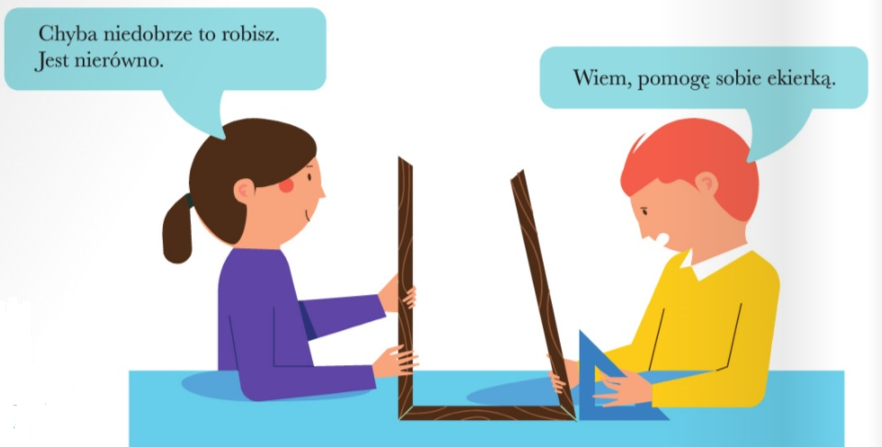
Ćwiczenie 1.

Proste narysowane przez Ciebie przecinające się w danym punkcie nazywają się prostymi przecinającymi się
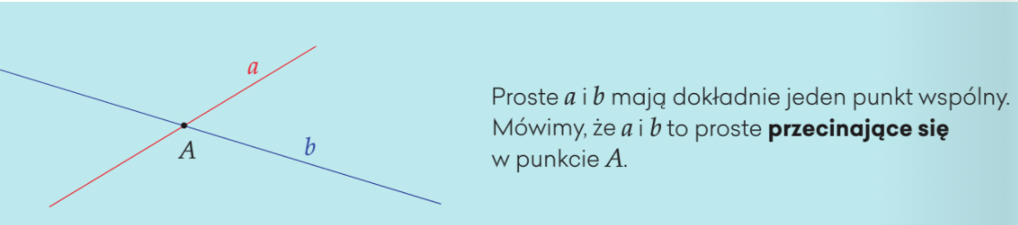
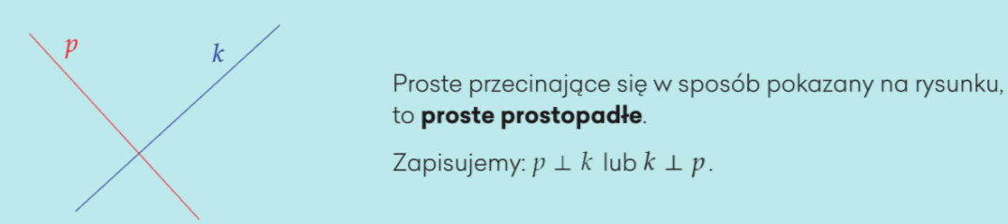
Znak prostopadłości
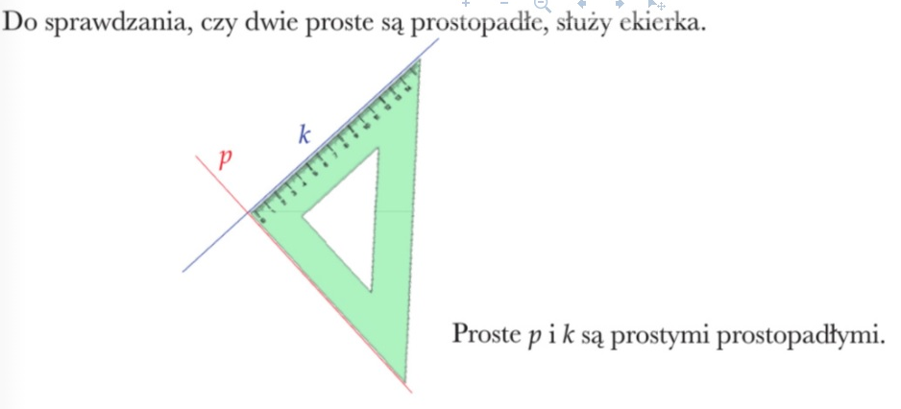
Ćwiczenie2 Znak prostopadłości
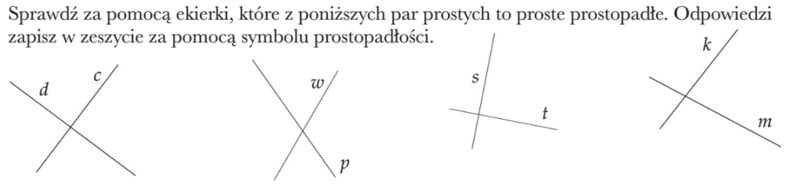
d …….c | …………………… | ………………….

Ćwiczenie 3.
Pokoloruj pary odcinków prostopadłych na czerwono.

Ćwiczenie4.
Sprawdź czy wszystkie odcinki są prostopadłe do odcinka AB i CD

D

A B

C
Ćwiczenie5.
